**Písomka pre 6. roč. ZŠ (Príroda Ameriky - podnebie a typy krajín, zaujímavosti prírody Ameriky, Obyvateľstvo Ameriky ,Sídla Ameriky)**

Meno: ___________________ Hodnotenie:________/50b

**1. Vytvorte správne trojice. *(6b)***

|  |  |  |
| --- | --- | --- |
|  |  |  |
|  |  |  |
|  |  |  |
|  |  |  |
|  |  |  |
|  |  |  |

**2. Zakrúžkuj či je tvrdenie správne, alebo nie (ÁNO / NIE). *(7b)***

1. Obyvatelia Ameriky žijú najmä v mestách. ÁNO/NIE

2. Za vidiek sa v USA a Kanade považujú najmä farmy. ÁNO/NIE

3. Na farmách sa chovajú zvieratá alebo pestujú poľnohospodárske rastliny. ÁNO/NIE

4. Štvrte chudobných v Južnej Amerike nemajú často kanalizáciu, verejné ÁNO/NIE

osvetlenie a majú vysokú zločinnosť.

5. Bohatí ľudia Ameriky žijú v luxusných štvrtiach. ÁNO/NIE

6. Pre veľké mestá v Amerike je typické veľké množstvo ľudí, riedka doprava, znečistenie. ÁNO/NIE

7. Aj vo veľkomestách Severnej Ameriky bývajú chudobné štvrte. ÁNO/NIE

**3. Doplňte odpovede: *(16b)***

⚫ Tundry sa nachádzajú v ............................... podnebnom pásme, vyznačujú sa ...........................zimou a ........................letom. Žijú na nich tieto zvieratá (2 druhy): ...............................................................................

⚫ V oblastiach s nedostatkom zrážok sa vyvinuli (názov veg. pásma) ......................, ktoré v Severnej Amerike voláme ................................ a v Južnej ............................., na ktorých rastie ...................................... . Rozprestierajú sa na pôdach (2 druhy pôd) ...................................................

⚫ Subtropické krajiny sa rozprestierajú v ..................................... podnebnom pásme, na pôdach a vyznačujú sa vegetáciou, ktorá sa adaptovala na prostredie (uveďte 2 príklady na adaptovanie vegetácie k podnebiu) .......................................................................

⚫ Pojmom „pľúca Zeme“ označujeme ......................................................., ktoré sa rozprestierajú v ...................................................... podnebnom pásme a ležia najmä ............................................ Amerike. Dreviny tu vytvárajú tzv. ..................................................... porast. Žijú v nich živočíchy (2 druhy) ..................................................................

**4. Vymenujte dva teplé a dva studené morské prúdy, ktoré obmývajú Ameriku. (4b)**

teplé morské prúdy: ___________________________________________

studené morské prúdy: _________________________________________

**5. Zaraďte jednotlivé národné parky podľa ich polohy** - *Yellowstonský, Iguazú, Yosemitský, Grand Canyon, Sekvojový, Jasper, Los Glaciares, Banff, Everglades, Nahuel Huapi* ***(5b****)*

Severná Amerika - ________________________________________________________________________

Južná Amerika - ________________________________________________________________________

**6. Vysvetlite zásadný rozdiel medzi pojmami hurikán a tornádo. (2b)**

**Odpoveď: ___________________________________________________________________________________**

**___________________________________________________________________________________________**

**7. Do mapy doplňte čísla miest z tabuľky, priraďte k mestám aj štát v ktorom sa nachádzajú. *(10b)***

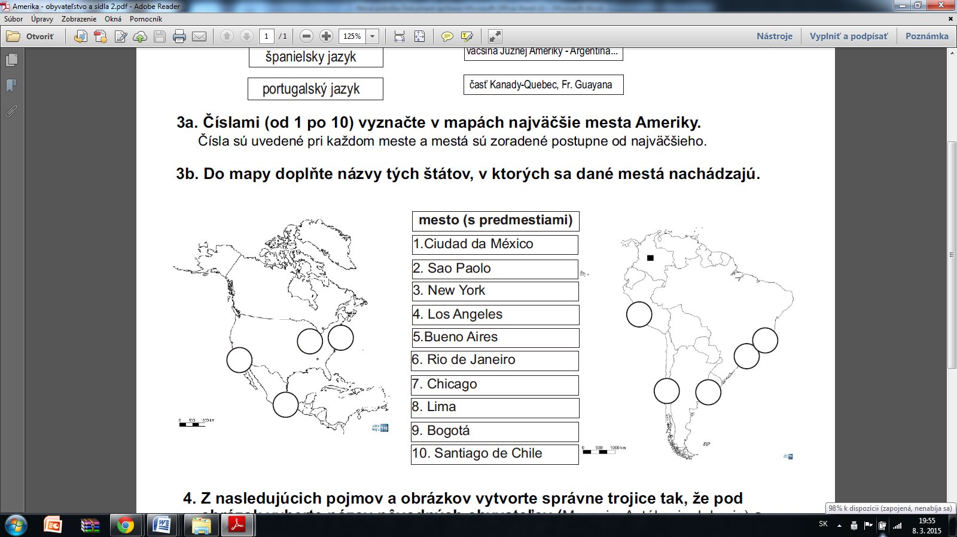

Pomôcka k určovaniu štátov: Mexiko, Brazília, USA, Argentína, Peru, Kolumbia, Čile.

Štát

Odpoveď: Mesto

|  |
| --- |
|  |
|  |
|  |
|  |
|  |
|  |
|  |
|  |
|  |
|  |

Stupnica: 50-45b - **1**, 44,5- 37,5b - **2**, 37-25b - **3**, 24,5-12,5b **- 4**, 12-0b - **5**